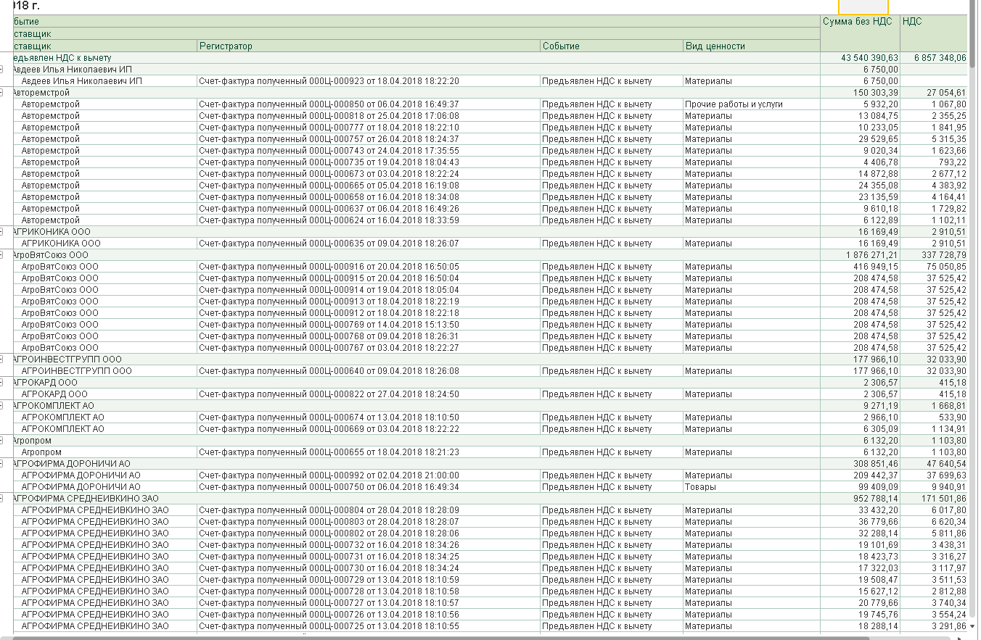
У организации не включена возможность вести раздельный учет входного НДС
У другой организации эта возможность выбрана
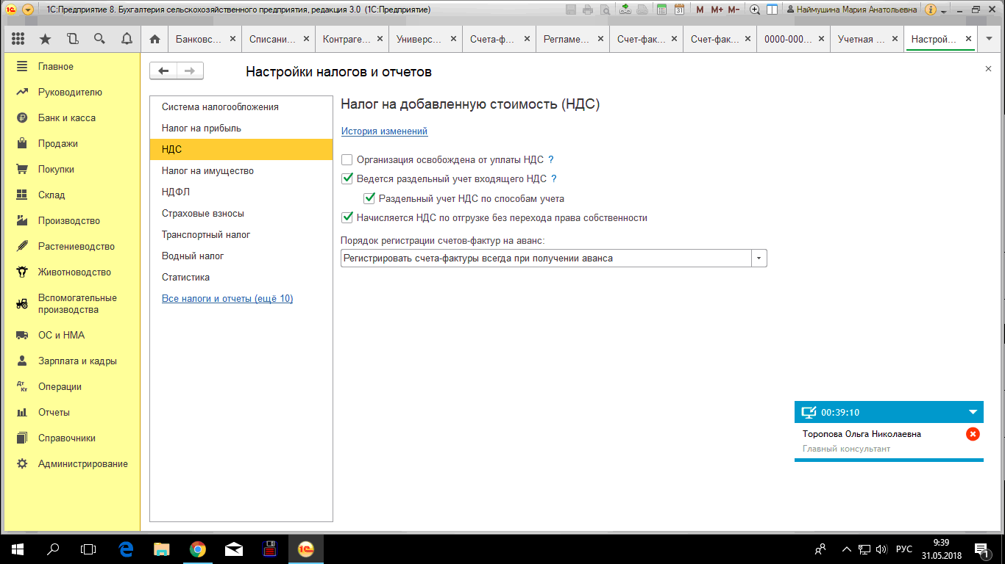
И что мы имеем при сохранении способа формирования этого отчета.
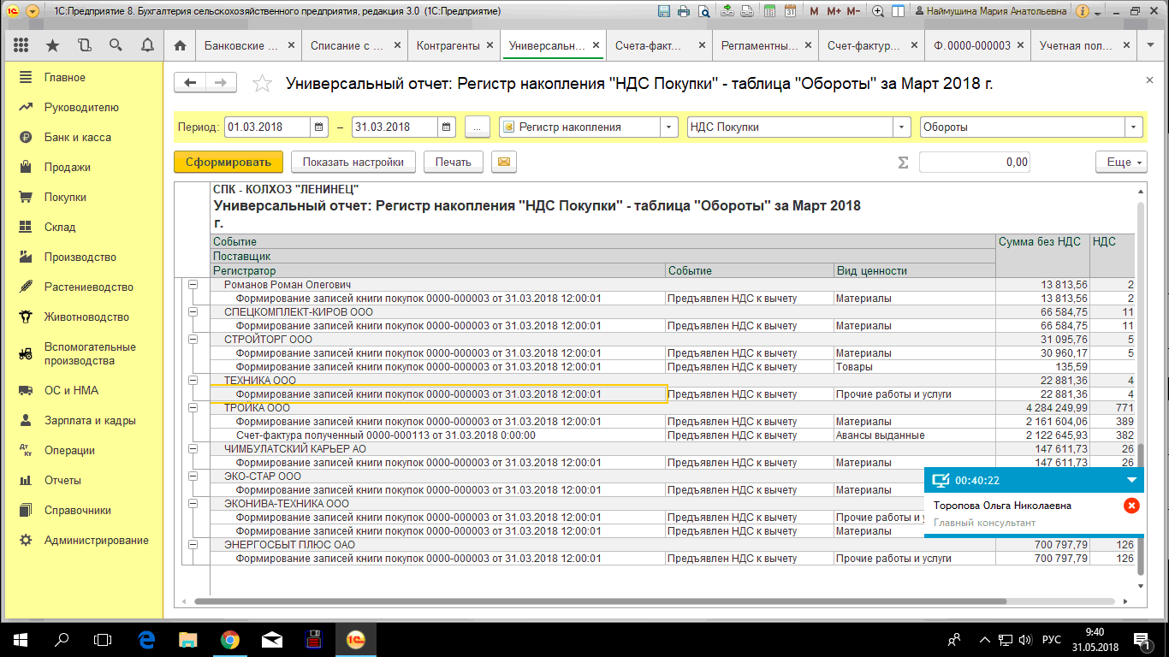
Все так и должно быть или мы что-то упускаем.

